Выступление по теме :

«**Критериальная система оценивания учебных достижений обучающихся**»

**Цель:** оказать содействие участникам занятия в  понимании таких понятий как критериальное оценивание, дескриптор, критерий; в умении составлять дескрипторы к диктантам

**Ожидаемый результат:** учителя понимают термины: дескриптор, критерий, рубрика; смогут распознавать дескрипторы, составлять дескрипторы к диктантам.

**Оборудование:** презентация, компьютер, фломастеры, листы А-4, раздаточный материал статья «Критериальное оценивание».

**I. Приветствие.**

**II.Сообщение темы, введение в тему**

**-**Чтобы понять, чем мы будем сегодня заниматься на занятии, я попрошу группу: *(слайд 1)*

1.Нарисуйте дом на формате А-4.

2. Теперь попрошу поменяться работами (Взаимооценка)

3. Поставьте оценки за рисунки (*наивысшая оценка - 5 баллов*).

А теперь оцените рисунок по таким критериям : 1.Фундамент – 1 балл 2.Ступени –1 балл 3.Перила – 1балл 4. Дверь – 1 балл 5. Окно - 1 балл 6. Окно на чердаке – 1 балл 7. Водосточная труба – 1 балл 8. Труба на крыше дома – 1 балл 9. Трава возле дома – 1 балл 10. Использовали не менее 3 цветов – 1 балл

- **Рефлексия по заданию:** -Насколько отличались оценки и почему? -Какую оценку вам было легче всего поставить и почему? -Какой из оценок вы остались довольны и почему? (Ответы участников мастер-класса). **Вывод:** по критериям оценивать намного легче.

Итак, мы определили тему занятия: **Критериальная система оценивания учебных достижений учащихся**

Давайте определим **цели** занятия: познакомиться с понятиямикритериальное оценивание, дескриптор, критерий; уметь устанавливать соответствие дескрипторов критериям.

**III. Теоретическая часть**

Изменения в системе оценивания учебных достижений учащихся – одно из направлений модернизации образования. Оценка учебной деятельности школьника является важным фактором формирования положительной мотивации обучающихся.

- Где мы встречаемся с «оцениванием»? С оцениванием мы встречаемся повсеместно. Будь то оценка или слово, но все оно одинаково влияет на наше сознание, оставляет отпечаток.

**Клип "Оценка по контрольной"**

**Суть оценивания**

Не случайно категория «**оценивание**» означает, в переводе с латинского языка, «сидеть рядом», поскольку характерным признаком оценивания является то, что один субъект внимательно наблюдает за тем, что говорит или делает другой, либо, в случае самооценивания, размышляет о своих собственных знаниях, понимании или поведении. Данное предположение касается всего спектра оценивания, от официальных тестов и экзаменов до неформального оценивания, проводи­мого учителями в классах, сотни раз в день. Несмотря на это **форма**, которую принимает оценива­ние, может быть разной: одни тесты проводятся с карандашом и бумагой в руках, в то время, как другие основываются на постановке вопросов в процессе обычного общения в классе. Все виды оценивания имеют общие характеристики и предполагают процесс:

* **наблюдения**;
* **интерпретации** полученных данных;
* **заключения** для определения дальнейших действий.

**Оценивание для обучения**

При ОдО наблюдение, интерпретация и критерии могут быть сходными с критериями, при­меняемыми в процессе оценивания обучения, но **характер** заключения и решения, принятых на их основании, будут иными. По существу, ОдО концентрирует внимание на полученных данных о том, на каком этапе в процессе обучения находятся ученики, в частности, характер и причины их сильных и слабых сторон. Таким образом, заключение ОдО сконцентрировано на том, что учитель и ученики могут предпринять, чтобы развиваться дальше.

**Группа Реформы Оценивания** (2002) предлагает следующее определение оценивания для обучения:

**Оценивание для обучения** - это процесс поиска и интерпретации данных, используемый уче­никами и их учителями для определения этапа, на котором находятся обучаемые в процессе своего обучения, направления, в котором следует развиваться, и установления, как лучше достигнуть не­обходимого уровня.

Одним из значимых элементов этого определения является акцент на использовании данных учениками. При этом обращается внимание на то, что учителя не являются единственными оценивающими лицами. Ученики могут быть вовлечены в процесс оценивания своих одноклассников и самих себя, и, даже, когда учителя активно проводят оценивание, ученики должны столь же активно участвовать в данном процессе.

Лишь тот, кто учится, способен научиться и в этой связи, для того, чтобы усовершенствовать свое обучение, необходимо реагировать на информацию, получаемую в результате обратной связи, что требует понимания, мотивации и желания действовать. Вышеуказанное заключение чрезвычайно значимо и актуально для практики преподавания и обучения.

На протяжении многих лет нас так оценивали, и мы так оцениваем используем метод вычитания. Т.е. когда ребенок приносит сделанную работу, мы как бы авансом ему ставим пять, а потом начинаем оттуда вычитать за ошибки. Т.е. мы ребенка наказываем за ошибки путем вычитания из пятибалльной отметки. В новом стандарте образования оговаривается, что оценивание должно осуществляться методом сложения, т.е. к базовому уровню достижения приплюсовываются. И это принципиально новый подход и очень важная вещь.

На этом и строится критериальное оценивание.

Что же такое критериальное оценивание? Критериальное оценивание – это оценивание по критериям, т. е. оценка складывается из составляющих (критериев), которые отражают достижения учащихся по разным направлениям развития их учебно-познавательной компетентности. При критериальном оценивании нет условий для сравнения себя с другими. Один успешен по одному критерию, а второй – по другому. Такие ярлыки, как “отличник”, “троечник”, “хорошист”, отпадают сами собой. Появляются дополнительные возможности оценивать и наращивать свои достижения по тому или иному критерию. Критериальное оценивание выполняет функцию обратной связи, когда ученик получает информацию о своих успехах и неудачах. При этом даже самые неудовлетворительные результаты промежуточной работы воспринимаются учеником лишь как рекомендации для улучшения собственных результатов и способствует снижению тревожности ученика, формированию положительной мотивации. Оценивание превращается в совместную работу по критериям принятым обеими сторонами. Открытость, прозрачность самого процесса оценивания, возможность высказать свою точку зрения помогают ученику стать настоящим субъектом своего обучения

Чтобы пользоваться критериями как инструментом оценивания, необходимо сначала познакомиться со следующими терминами.

При   критериальном оценивании мы встречаемся с  такими  понятиями, как  ***рубрика, критерии, дескрипторы****.*

**Рубрика** – это перечень критериев оценивания знаний учащихся по изученной теме. Она определяется **целями** изучения какой-либо темы и содержательно наполняется критериями, раскрывающими данную рубрику.

**Критерии** определяются **задачами** обучения и представляют собой перечень различных видов деятельности учащегося, которую он *осуществляет в* *ходе* работы и должен в совершенстве *освоить в результате* работы.

**Дескрипторы** описывают **уровни** достижения учащегося по каждому критерию и оцениваются определенным количеством баллов: чем выше достижение – тем больше балл.

**Критериальное оценивание** включает в себя: ***формативное оценивание*** *(формирующее / текущее) и* ***констатирующее оценивание*** *(итоговое)*.

При использовании технологии критериального оценивания меняется и подход к проведению контрольных и проверочных работ. Не менее чем за неделю до контрольной работы учащимся предоставляется полная информация о том, какие типы заданий в ней предусмотрены, каким критериям они соответствуют и что необходимо для подготовки. К каждой работе прилагаются дескрипторы, которые описывают уровни достижения учащегося по каждому критерию и оцениваются определенным количеством баллов: чем выше достижения - тем выше балл. После выбора темы составляется информационная карта работы. В ней отражена информация обо всех элементах знаний, которые ставятся на проверку. Учитель выделяет проверяемые элементы, считает их, выписывает все формулы, термины, и т.д., выделяя цветом или курсивом данный элемент знания. Затем составляется таблица с критериями, с уровнями достижений, баллами.

Здесь описаны уровни достижений (в том числе и самые незначительные), соответствующие каждому баллу. Важно, что все бальные оценки начинаются с нуля. У каждого ребенка появляется возможность наращивать свои достижения по какому-то отдельному критерию.

Каждое умение перед контрольной работой проверяется отдельно. Естественно, если во время текущего контроля ребенок не справился хотя бы с одним элементом, то и при написании работы он тоже с этими элементами не справится. Поэтому важна индивидуальная коррекционная работа. Учитель составляет карту и сам прописывает критерии, но важно научить детей самостоятельно формулировать те умения, которыми необходимо овладеть.

**Пример составление критериев, рубрикатора и дескрипторов** "Критерии оценивания контрольной работы по физике". Презентация «ФО на уроках физики при проведении лабораторной работы», презентация «ФО на уроках математики», раздаточный материал по биологии.

**Разбор примеров неконкретных формулировок градации критерия**

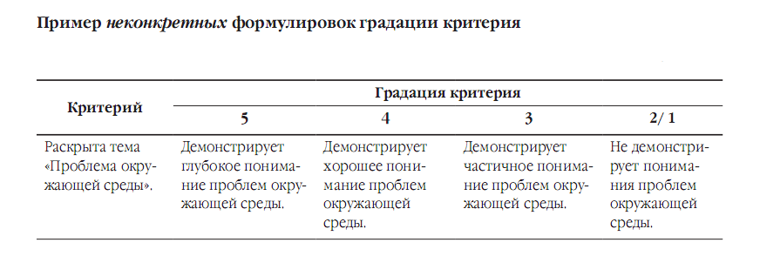

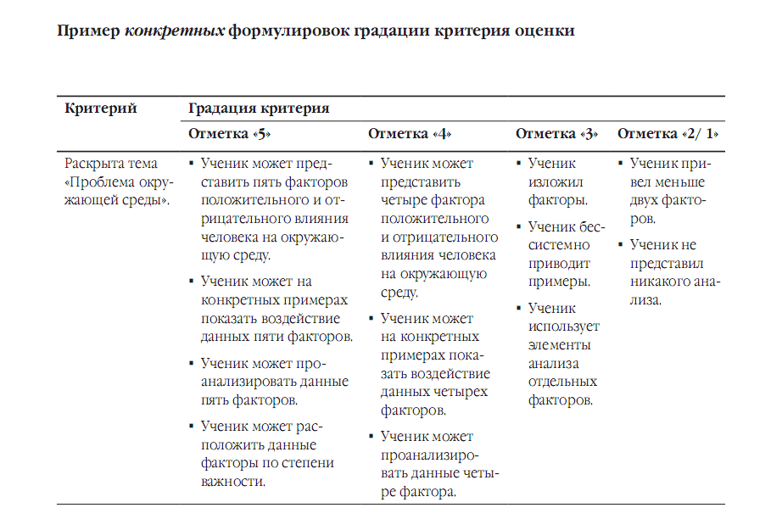

Знакомство с техниками формативного оценивания

**Техники формативного оценивания**

|  |  |
| --- | --- |
| Индекс карточки для обобщения или для вопросов | Учитель периодически раздает учащимся карточки с заданиями, указанными на обеих сторонах:  1 сторона: Перечислите основные идеи из пройденного материала (раздела, темы) и обобщите их.  2 сторона: Определите, что вы еще не поняли из пройденного материала (раздела, темы), и сформулируйте свои вопросы |
| Сигналы рукой | Учитель просит учащихся показывать сигналы, обозначающие понимание или непонимание материала (в ходе объяснения учителем каких-либо понятий, принципов, процесса и т.д.). Предварительно следует договориться с учащимися об использовании этих сигналов:   Я понимаю __________ и могу объяснить (большой палец руки направлен вверх)   Я все еще не понимаю _________ (большой палец руки направлен в сторону)   Я не совсем уверен в _______________(помахать рукой)  Посмотрев на сигналы, учитель опрашивает учащихся каждой группы.  По итогам полученных ответов учитель принимает решение о повторном изучении, закреплении темы или продолжении изучения материала по программе. |
| Светофор | У каждого ученика имеются карточки трех цветов светофора. Учитель просит учащихся показывать карточками сигналы, обозначающие их понимание или непонимание материала, затем он просит учащихся ответить на вопросы:  К учащимся, которые подняли зеленые карточки (все поняли):  – Что вы поняли?  К учащимся, поднявшим желтые или красные карточки:  – Что вам не понятно?  По итогам полученных ответов учитель принимает решение о повторном изучении, закреплении темы или продолжении изучения материала по программе. |
| Одноминутное эссе | Одноминутное эссе – это техника, которая используется учителем с целью предоставления учащимся обратной связи о том, что они узнали по теме.  Для написания одноминутного эссе учитель может задать следующие вопросы:   Что самое главное ты узнал сегодня?   Какие вопросы остались для тебя непонятными?  В зависимости от обучающей среды и формата одноминутное эссе может быть использовано по-разному:   Во время урока: урок разбивается на несколько этапов, отслеживается поэтапное усвоение материала учащимися.   В конце урока, чтобы проинформировать учащихся о том, что они будут делать на следующем уроке. |
| Речевые образцы  (подсказки) | Учитель периодически дает учащимся речевые образцы (выражения, подсказки), помогающие строить ответ. Например: Основной идеей (принципом или процессом) является _________________, потому что__________ и т.д. |
| Проверка ошибочности понимания | Учитель намеренно дает учащимся типичные ошибочные понятия или предсказуемые ошибочные суждения о каких-либо идеях, принципах или процессе. Затем он просит учащихся высказать свое согласие или несогласие со сказанным и объяснить свою точку зрения. |
| Индивидуальные  беседы с учащимися | Учитель проводит индивидуальные беседы с учащимися для проверки уровня их понимания. |
| Трехминутная пауза | Учитель предоставляет учащимся трехминутную паузу, которая дает уча-  щимся возможность обдумать понятия, идеи урока, связать с предыдущим  материалом, знаниями и опытом, а также выяснить непонятные моменты.   Я изменил свое отношение к……….  Я узнал больше о ………….   Я удивился тому, что……  Я почувствовал …   Я относился к ………… |
| Измерение  температуры | Данный метод используется для выявления того, насколько ученики правильно выполняют задание. Для этого деятельность учащихся останавливается, и учитель задает вопрос: «Что мы делаем?» Ответив на этот вопрос, учащиеся предоставляют информацию об уровне понимания сути задания или процесса его выполнения. В некоторых случаях (при работе в парах и в группах) учитель просит одну пару или группу учащихся продемонстрировать процесс выполнения задания. Другие пары или группы наблюдают, что от них требуется сделать. |
| Мини­тест | Мини-тесты призваны оценивать фактические знания, умения и навыки учащихся, т.е. знания конкретной информации, определенного материала.  Это тесты, предполагающие выбор:   * из множества предложенных ответов; * из правильного/ неправильного ответа; * или предполагающие краткий ответ. |
| Элективный  (выборочный) тест | Учитель раздает каждому учащемуся карточки с буквами «A, B, C, D», просит учеников ответить одновременно, т.е. поднять карточку с правильным ответом. Учитель обязательно должен предложить ученикам подумать 20 секунд и только после этого представить ответ.  Учитель обсуждает с учащимися разные варианты ответов и просит их объяснить свой выбор. Ответы позволяют учителю определить уровень и качество понимания учащимися изученной темы и принять решение:  продолжить объяснение данной темы или двигаться далее. |
| Формативный тест | Учитель произвольно делит учеников на малые группы (по 4-5 учащихся в группе). Каждый учащийся получает лист с вопросами теста и лист для ответов. Учащимся предоставляется время на обсуждение вопросов теста в малых группах. После обсуждения учащиеся заполняют лист ответов самостоятельно. Баллы каждого учащегося подсчитываются отдельно.  Необходимо предупредить учащихся, что они могут быть не согласны с членами группы, и отметить тот ответ, который они считают правильным. Консенсус (т.е. единое мнение) в группе при обсуждении ответа на тот или иной вопрос не требуется. |
| Дневники / журналы  по самооценке | Дневники/ журналы по самооценке создаются для того, чтобы учитель и учащийся могли дать оценку приобретенным в течение урока знаниям, умениям и навыкам, компетентностям, а также тому, каким способом приобретены эти знания, умения и навыки, и их объем. Дневники помогают учителю получить представление об уровне прогресса учащегося и предпринять соответствующие шаги для улучшения образовательного процесса. |
| Формативный опрос | Это форма проверки, следующая сразу за презентацией материала или за каким-либо видом деятельности на уроке. Учитель задает дополнительные уточняющие вопросы: «Почему? Каким образом? Как?…».  – Как, чем _________ похожи или отличаются от ______?  – Каковы характеристики (части) _____________________ ?  – Каким образом мы можем показать, проиллюстрировать _____ ?  – Какова основная идея, концепция, мораль в __________ ?  – Каким образом__________соотносится с _____________ ?  – Какие идеи, детали вы можете добавить к ____________ ?  – Приведите пример по (к) __________________________ ?  – Что неверно в ___________________________________ ?  – Какое заключение вы можете сделать ______________?  – На какой вопрос мы пытаемся ответить ______________ ?  – Какую проблему мы пытаемся решить ?  – Что вы предполагаете сделать ______________ ?  – Что могло произойти, если бы _____________?  – Какие критерии вы использовали бы для оценки ____?  –Какие доказательства или подтверждения вы можете привести в поддержку ____________ ?  – Как можно подтвердить или опровергнуть ________?  – Как это можно рассматривать с точки зрения _____ ?  – Какие альтернативы нужно иметь в виду _________?  – Какие подходы или методы можно использовать в ____? |
| Упражнение на проверку усвоения нового материала | Учитель создает таблицу из четырех окошек (квадратов) с надписями:  «Предсказать», «Объяснить», «Обобщить» и «Оценить». После объяснения нового материала он просит учащихся выбрать определенный квадрат. При этом учитель поясняет, что таким образом каждый учащийся выбирает себе тип задания, который ему нужно будет выполнить по изучаемой теме. Затем, в зависимости от выбора квадрата, учитель задает вопрос.  Например: (1) если учащиеся выбрали квадрат «Обобщить», то учитель может дать следующее задание: «Перечислите основные идеи из нового материала».  (2) если учащиеся выбрали квадрат «Объяснить», то учитель может задать следующий вопрос: «Как вы понимаете изученный термин (понятие)?» |
| Внутренний и внешний круг | Учащиеся образуют два круга: внутренний и внешний. Дети стоят лицом друг к другу и задают друг другу вопросы по пройденной теме. Учащиеся из внешнего круга передвигаются и создают новые пары. Продолжается та же работа с вопросами. |
| Обобщение в одном  предложении | Попросите учащихся обобщить изученную тему в одном предложении, которое отвечало бы на вопросы «кто? что? где? когда? почему? и как?». |
| Обобщение в одном  слове | Учитель дает учащимся задание: "Выберите (подберите) слово, которое наиболее точно обобщает тему». |
| Письменные комментарии (письменная обратная связь) | Обязательный элемент оценивания – предоставление обратной связи.  Проверяя письменные работы учащихся, учитель делает свои комментарии в соответствии с критериями оценки и уровнем достижения результата. Комментарии должны быть ясными и нести обучающий характер. Проверяя письменную работу, можно выделять правильные (интересные) части одним цветом, а требующие доработки – другим. Комментарии к письменным работам могут включать напоминания (что следует добавить), подсказки или примеры |
| Словесная оценка  (устная обратная связь) | Самый распространенный вид оценки. Учитель похвалил учащегося за хорошее выполнение упражнения и, таким образом, провел устную обратную связь, соответственно, учащийся может понять, что данный материал или информацию он успешно освоил.  Учитель указал учащемуся на ошибки в выполнении упражнения. Он не поставил за работу никакой отметки, но оценил ее. В результате учащийся может судить о том, что ему необходимо сделать для достижения более высоких результатов. |
| Самооценивание | Процесс, в ходе которого учащиеся собирают информацию о своем учении, анализируют ее и делают выводы о своем прогрессе. Обязательное условие проведения самооценивания – наличие критериев оценивания работы, с которыми учащиеся должны быть ознакомлены в начале изучения темы и до начала выполнения работы. |
| Две звезды и желание  (взаимооценивание) | Применяется при оценивании творческих работ учащихся, сочинений, эссе. Учитель предлагает проверить работу одноклассника. Когда учащиеся комментируют работы друг друга, они не оценивают работы, а определяют и указывают на два положительных момента – «две звезды» – и на один момент, который заслуживает доработки, – « и желание». |

**Рефлексия. Подведение итогов.**

В качестве рефлексии предлагаются такие техники формативного оценивания работы как: самооценивание, одноминутное эссе, обобщение в одном слове.

**Дескриптор к проверочной работе**

**V Подведение итогов мастер-класса**

Таким образом, критериальное оценивание способствует снижению тревожности ученика, формированию положительной мотивации. И, что самое главное, позволяет проследить динамику интеллектуального роста учащихся. Конечно, такая система требует от педагога больших затрат времени, но это окупается повышением качества образования. Между учителем и учеником исчезает зона конфликта, оценивание превращается в совместную работу по критериям принятым обеими сторонами. Открытость, прозрачность самого процесса оценивания, возможность высказать свою точку зрения помогают ученику стать настоящим субъектом своего обучения.

**VI . Рефлексия.**

- Подводя итоги нашего мастер-класса, вернёмся к началу. Вспомните, какие ожидания были у вас в начале мастер-класса. Определите для себя, оправдались ли они

Закончите одно из предложений:

сегодня я узнала…

было интересно…

было трудно…

я поняла, что…

теперь я могу…

я почувствовала, что…

я приобрела…

я научилась…

у меня получилось …

я смог…

я попробую…

меня удивило…

мне захотелось…